Управление качеством образования как ключевая задача
Любогор Ольга Владимировна, заместитель директора ИМЦ

В новом учебном году одной из основных задач остается повышение качества образования. Образование должно быть качественным и доступным – это ключевое направление. На что необходимо направить внимание педагогическим коллективам?
Наряду с обеспечением условий для получения образования, созданием комфортной среды, важно само содержание образовательного процесса. Совокупность этих факторов и приведет к повышению качества образования.
Сегодня большое значение приобрело качество управления всеми процессами, происходящими в образовательных организациях. Главная задача – перейти к эффективному управлению качеством образования.
Но принимать решения можно тогда, когда есть ясное понимание, в какой ситуации находится образовательное учреждение. Поэтому такое значительное место занимают оценочные процедуры, итоги которых и высвечивают уровень результатов.
Если в школе для организации деятельности не используются результаты оценочных процедур, то в ней нет эффективного управления, потому что результаты оценочных процедур – это основа:
- Корректировки образовательной программы ОО
- Корректировки рабочих программ учителей
- Планирования работы методических объединений,
- Планирования повышения квалификации,
- Планирования дополнительных занятий, внеурочной деятельности, кружков
- Планирования внутришкольного контроля…
При проведении всех оценочных процедур необходимо обеспечить объективность их проведения и получения достоверных результатов.

Показатели, которыми оперируют при анализе результатов диагностических работ, сегодня значительно расширились, и помимо среднего, максимального и минимального баллов, вычисляются
- Среднее значение
- Процент выполнения заданий
- Медиана (такое число, что половина из элементов выборки больше него, а другая половина меньше).
- Стандартное отклонение (мера того, насколько широко разбросаны точки данных относительно их среднего. Чем больше отклонение, тем выше степень разнообразия результатов. Стандартное отклонение дает представление об однородности результатов).
- Доверительный интервал (интервал, в котором с заданной вероятностью находится истинное значение. Доверительный интервал является показателем точности измерений. Это также показатель того, насколько стабильна полученная величина)
- Анализ достоверности результатов на основе попадания в доверительный интервал.

Все результаты диагностических процедур размещаются на сайте Санкт-Петербургской региональной системы оценки качества образования https://monitoring.spbcokoit.ru/
Образовательным организациям, ознакомившись с отчетами, надо сравнивать свои показатели с городскими и районными показателями. Анализ выполнения конкретных заданий помогает выявить «дефициты» и пробелы, после чего проводится корректировка в образовательном процессе. С результатами оценочных процедур должны быть ознакомлены учителя предмета всех классов, так как причины будущих «дефицитов» в 9-х и более старших классов закладываются ещё в 5-6-х классах, а некоторые и ранее.

В Федеральном законе от 29.12.2012 N 273-ФЗ «Об образовании в Российской Федерации» Статья 28 «Компетенция, права, обязанности и ответственность образовательной организации»
13) проведение самообследования, обеспечение функционирования внутренней системы оценки качества образования
Изучать все вопросы, связанные с оценкой качества образования, призвана внутренняя система оценки качества образования (ВСОКО).
Её цель – получить достоверную информацию о состоянии и результатах образовательной деятельности. На основании распоряжения Комитета по образованию «Об утверждении модели Санкт-Петербургской региональной системы оценки качества образования, Положения о СПб РСОКО и критериев СПб РСОКО» № 1987 от 3 июля 2019 г., изменились задачи ВСОКО. Объектами оценочной деятельности остаются 3 составляющих: результаты, процессы и условия.
Сейчас необходимо пересмотреть организацию деятельности ВСОКО, внести изменения в Положение о ВСОКО, учитывающие образовательные результаты в соответствии с ФГОС и использование в образовательном процессе критериальной и формирующей оценки. Деятельность ВСОКО должна стать неформальной и хорошо продуманной. Тогда в результате появится основа для выработки управленческих решений.

В новом году будет продолжено участие в международных сравнительных процедурах. Участие в них проявляет уровень образования в различных странах.
При проведении оценочных процедур нас ожидают задачи:
В рамках ВПР:
- Обеспечение объективности проведения оценочных процедур
- Использование результатов диагностики для устранения
обнаруженных пробелов
- В школы, входящие в общероссийскую контрольную выборку, -направление наблюдателей
- Для участников проекта 500+ в 2020 г. -направление наблюдателей

В рамках НИКО:
1. Исследование проводится на компьютерах – школы должны быть технически оснащены
2. Обеспечение объективности проведения исследовательских процедур

PISA – один из основных ориентиров в области оценки качества национальных систем образования. Именно для подготовки к исследованию PISA в прошлом учебном году начали проводиться региональные диагностические работы по функциональной грамотности. Задачи при проведении работы по модели PISA:
1. Техническое дооснащение школ
2. Обеспечение объективности проведения исследовательских процедур (1 наблюдатель в аудитории от региона, 1 наблюдатель с федерального уровня),
3. Обеспечение конфиденциальности материалов

Контекстный анализ прошлого года выявил, что к желаем изменениям не приведут «простые решения» (уменьшить наполняемость классов, увеличить количество часов по предмету, заменить учителя в выпускном классе на более опытного).
Из анализа контекстных данных и результатов оценочных процедур:
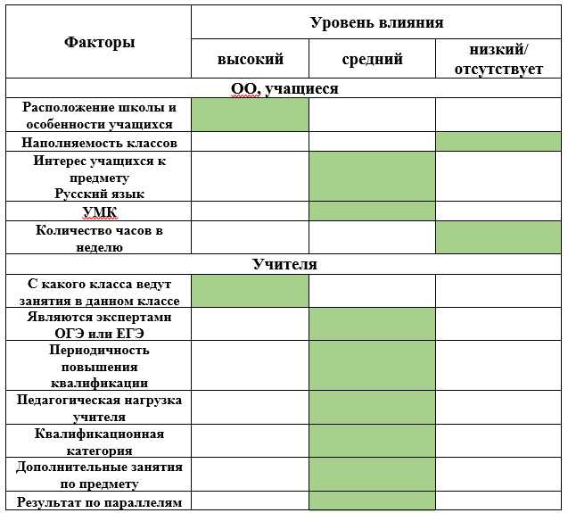

Следовательно, для перехода к эффективному управлению качеством образования неизбежно придется делать новые шаги, принимать «свежие» решения, всегда индивидуальные, в зависимости от ситуации в каждом конкретном учреждении.

